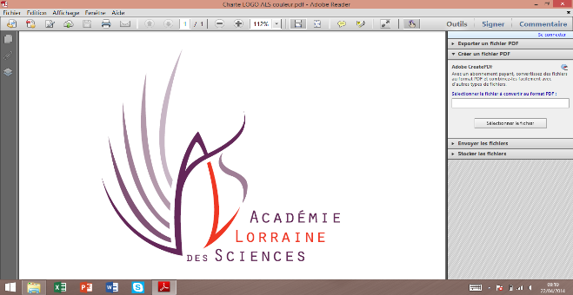

Madame, Monsieur, Cher-e- sociétaire,

La prochaine séance mensuelle de l’Académie Lorraine des Sciences aura lieu le

Jeudi 9 mars 2017 à 17 heures 30

Salle du Conseil de la Métropole du Grand Nancy
22-24 viaduc Kennedy à Nancy

Programme de cette séance :

Réception de deux nouveaux sociétaires
Nicole DILIGENT et Cyrille DELANGLE

Communication
« Innovation en génie des procédés et écohydrologie»
par
Olivier POTIER

Conférence
« L’Institut Jean Lamour »
par
Jean-Marie DUBOIS

Dans l’espoir de vous compter parmi nous, recevez Madame, Monsieur, cher-e- sociétaire, l’expression de mes cordiales salutations.

La Présidente de l’ALS,
Dominique DUBAUX

